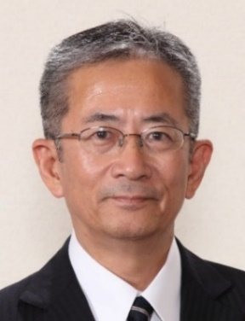
福和伸夫（ふくわのぶお／FUKUWA Nobuo）
名古屋大学名誉教授
あいち・なごや強靭化共創センター・センター長
名古屋産業科学研究所・上席研究員
名古屋大学減災連携研究センター・特任教授
藤田医科大学医学部・客員教授
愛知工業大学地域防災研究センター・客員教授
中部大学中部高等学術研究所・客員教授
兵庫県立大学減災復興政策研究科・客員教授
1981年名古屋大学大学院修了後、清水建設（株）、91年名古屋大学工学部助教授、97年同先端技術共同研究センター教授、2001年同環境学研究科教授、12年同減災連携研究センター教授（12～21年センター長）を経て、22年同定年退職・名誉教授。
17～19年日本地震工学会長、17年あいち・なごや強靭化共創センター長
建築耐震工学、地震工学、地域防災などの教育・研究に従事。
防災功労者・内閣総理大臣表彰、文部科学大臣表彰科学技術賞、兵庫県県政功労者、日本建築学会賞、同教育賞、同著作賞、地域安全学会技術賞、災害情報学会廣井賞、日本免震構造協会技術賞、グッドデザイン賞などを受賞
次の震災について本当のことを話してみよう。、時事通信社
必ずくる震災で日本を終わらせないために。、時事通信社
耐震工学～教養から基礎・応用へ～、講談社
地震調査研究推進本部政策委員会委員長、最高裁判所建築関係訴訟委員会、内閣府防災TEAM防災ジャパンアドバイザー、同相模トラフ沿いの巨大地震等による長周期地震動検討会、国土交通省社会資本整備審議会技術部会、同国土審議会計画部会、中部地方整備局中部圏広域地方計画有識者会議、北陸地方整備局北陸圏広域地方計画有識者懇談会、愛知県防災対策有識者懇談会座長、静岡県防災・原子力学術会議地震・火山対策分科会、三重県防災・減災対策検討会議、石川県震災対策に関する検討会、名古屋市災害弔慰金委員会委員長、日本商工会議所社会資本整備専門委員会など
緊急地震速報利用者協議会会長、中部防災推進ネットワーク会長、減災協議会会長、西三河防災減災連携研究会会長、東三河地域防災協議会、名古屋都市センター顧問
減災連携研究センター設立、減災館建設、振動実験教材・ぶるるの開発、防災人材育成、防災啓発活動、産業防災、災害時の住まい・医療・福祉の確保、災害被害を軽減する国民運動などに注力。

